- Certains végétaux gardent leur partie aérienne durant l’hiver

PROTOCOLE DE LA DISSECTION D’UN BOURGEON
Etape 1 :  Avec un scalpel, coupe avec précaution le bourgeon à sa base dans un premier temps.  Puis ensuite, découpe longitudinalement (de bas en haut comme sur la photo ci-contre).  Ouvre ensuite le bourgeon que tu as séparé en deux parties. | 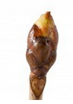
Etape 2 :
Dans l’une des parties du bourgeon : Avec une pince, enlève la bourre (= coton contenu dans le bourgeon).
- Appelle ton professeur pour qu’il note ta dissection.
- Réalise un dessin d’observation de ce que tu vois sur une feuille blanche en respectant les règles (regarde dans ta fiche technique si tu as un doute).
Tu n’oublieras pas de mettre un titre et les annotations suivantes :

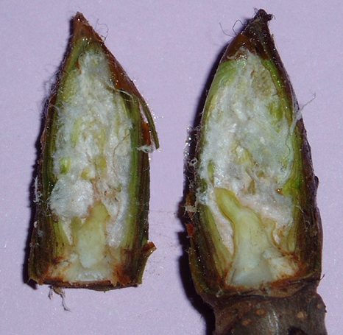
Rameau miniature
Ecaille verte
Bourre
Future feuille
Ecaille brune

Etape 3 :
Sur l’autre moitié :
- Enlève une à une les différentes pièces qui composent le bourgeon en commençant par la bourre.
- Dispose-les selon un ordre logique, (par exemple du haut vers le bas), sur ta feuille A4 et colle ou scotche au moins une pièce de chaque type.
- Indique en dessous de tes pièces leurs noms.

EXPERIMENTATION SUR LES ECAILLES D’UN BOURGEON

On cherche à comprendre, à quoi servent ces écailles brunes, qui forment l’extérieur du bourgeon. Pour cela on réalise deux expériences :
Expérience 1 : Avec du coton.
- Place un morceau de coton sur les écailles brunes, appuie légèrement, puis retire le coton.
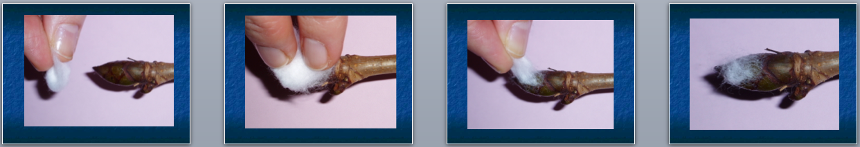

Expérience 2 : Avec de l’eau.
- Verse une goutte d’eau sur les écailles brunes à l’aide d’une pipette.
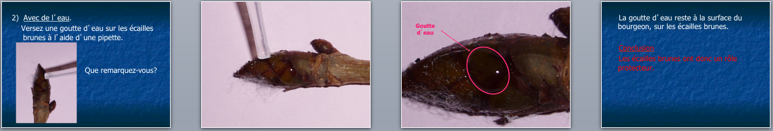

- Certains végétaux ne gardent que leur partie souterraine

Le bulbe renferme des jeunes feuilles et des bourgeons. Il est entouré de feuilles plus dures marrons : les écailles qui le protègent pendant l’hiver. Il contient des feuilles gorgées de réserves : les tuniques.

1) Découpe le bulbe dans le sens de la hauteur.
2) Essaie de retrouver sur ton bulbe les différentes pièces dont le texte faisait mention.

